BACCALAURÉAT GÉNÉRAL

Épreuve pratique de l’enseignement de spécialité physique-chimie
Évaluation des Compétences Expérimentales

Cette situation d’évaluation fait partie de la banque nationale.

ÉNONCÉ DESTINÉ AU CANDIDAT

NOM : | Prénom :
Centre d’examen : | n° d’inscription :

Cette situation d’évaluation comporte cinq pages sur lesquelles le candidat doit consigner ses réponses.
Le candidat doit restituer ce document avant de sortir de la salle d'examen.

Le candidat doit agir en autonomie et faire preuve d’initiative tout au long de l’épreuve.
En cas de difficulté, le candidat peut solliciter l’examinateur afin de lui permettre de continuer la tâche.
L’examinateur peut intervenir à tout moment, s’il le juge utile.
L’usage de calculatrice avec mode examen actif est autorisé. L’usage de calculatrice sans mémoire « type collège » est autorisé.

CONTEXTE DE LA SITUATION D’ÉVALUATION

Recréer une sensation auditive réaliste dans un jeu vidéo peut s’avérer une entreprise difficile. C’est notamment le cas dans les jeux de Formule 1 où l’effet Doppler a un impact significatif sur le son entendu.

Dans le cadre de la réalisation d’un jeu vidéo, on souhaite simuler, à l’aide d’un buzzer et d’un programme informatique, le son produit par la Formule 1 conduite par Lewis Hamilton lors du Grand prix de Djeddah, en Arabie Saoudite. Sa vitesse fut alors mesurée à près de 335 km$∙$h^{–1} dans la ligne droite du circuit.

Le but de cette épreuve est d’apporter les modifications nécessaires à un montage pour que le son créé par un buzzer soit en accord avec celui qu’émet la Formule 1 lorsqu’elle se déplace à la vitesse considérée.

INFORMATIONS MISES À DISPOSITION DU CANDIDAT

Vitesse des ondes sonores dans l’air en fonction de la température
Évolution de la vitesse des ondes sonores dans l’air en fonction de la température
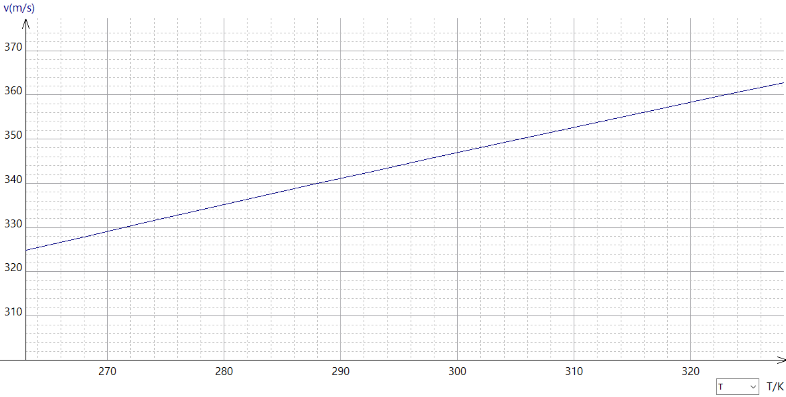

Effet Doppler
L’effet Doppler est le décalage de fréquence d’une onde entre sa valeur mesurée à l'émission et sa valeur mesurée à la réception, lorsque la distance entre l'émetteur et le récepteur varie au cours du temps. Dans cette situation d’évaluation, l’émetteur correspond à la voiture de Formule 1.

Pour une onde sonore et dans le cas où l’émetteur est en mouvement, la fréquence f_{a} du son reçue par l’observateur lorsque la voiture est en phase d’approche et la fréquence reçue en phase d’éloignement f_{e} sont liées à la fréquence d’émission f₀ par les relations :
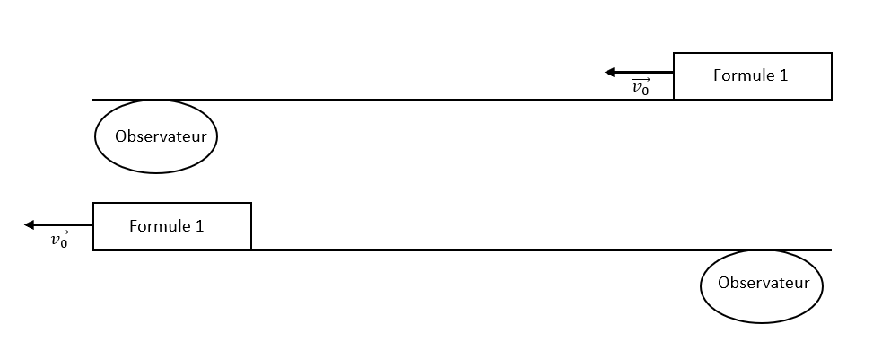

$${\text{f}}_{\text{a}} \text{=} {\text{f}}_{\text{0}}\frac{\text{1}}{\text{1-}\frac{{\text{v}}_{\text{0}}}{{\text{v}}_{\text{son}}}}$$

$${\text{f}}_{\text{e}} \text{=} {\text{f}}_{\text{0}}\frac{\text{1}}{\text{1+}\frac{{\text{v}}_{\text{0}}}{{\text{v}}_{\text{son}}}}$$

Avec :
- v₀ la valeur de la vitesse de déplacement de la source par rapport à l’observateur
- v_{son} la valeur de la vitesse du son dans les conditions de la mesure

Les relations précédentes permettent d’établir la relation suivante :

$${\text{v}}_{\text{0}} \text{=} {\text{v}}_{\text{son}} \frac{{\text{f}}_{\text{a}} \text{-} {\text{f}}_{\text{e}}}{{\text{f}}_{\text{a}} \text{+} {\text{f}}_{\text{e}}}$$

Analyse spectrale

La fréquence d’un signal périodique peut être obtenue en considérant la valeur en fréquence du premier pic de son « spectre fréquentiel ». Celui-ci peut être obtenu grâce à un logiciel d’analyse sonore. Un exemple d’allure de spectre fréquentiel est donné ci-contre : | 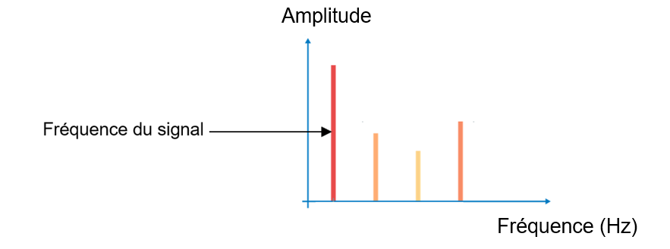
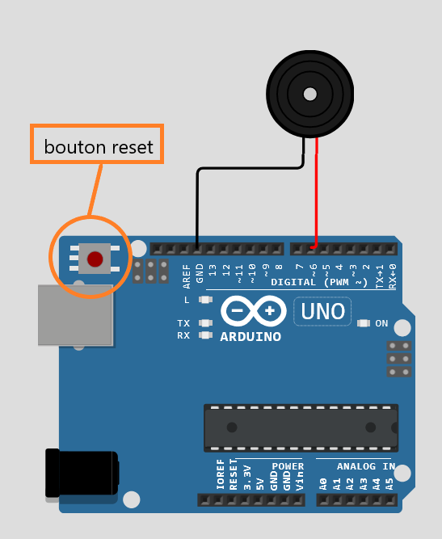
Dispositif Arduino

Branchement du buzzer :
- le buzzer utilisé peut se brancher dans les deux sens ;
- une des bornes du buzzer doit être branchée à la sortie 6 du microcontrôleur ;
- la seconde borne du buzzer doit être branchée à une sortie GND du microcontrôleur

Le bouton « reset » permet de relancer le programme téléversé dans le microcontrôleur.

Programme Arduino
La fonction « tone » du microprocesseur Arduino permet d’alimenter le buzzer. Elle prend en compte deux informations :
- la première provient du port de sortie, le port 6 dans le cas du montage étudié ;
- la seconde correspond à la fréquence du son généré par le buzzer en Hertz (zone en pointillés sur le programme « programme_candidat.ino » ci-dessous).

Code du « programme_candidat.ino »
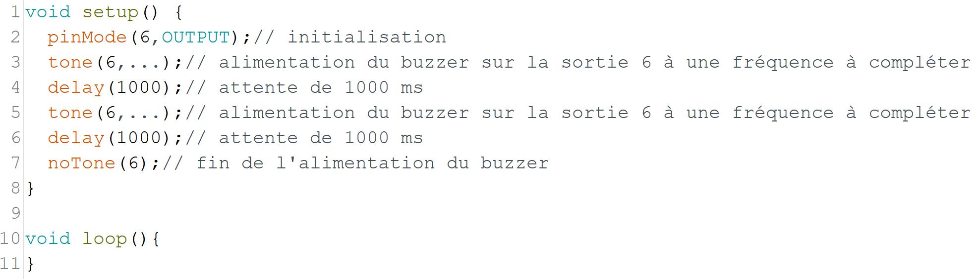

Données utiles

- Température de l’air pendant la course : 29°C
- Conversion des degrés Celsius en Kelvin : T(K) = T(°C) + 273
- Fréquence du son émis par le moteur : f₀ = 800 Hz

TRAVAIL À EFFECTUER

- Mise en évidence du phénomène (10 minutes conseillées)

  - Mettre en œuvre le montage Arduino.

  - Écouter les sons produits par le buzzer en lançant le programme « programme_initial.ino » simulant l’approche et l’éloignement de la Formule 1. Le programme a déjà été téléversé dans le microcontrôleur ; le lancer à l’aide du bouton reset.

  - Décrire les variations de fréquence entendues en comparant qualitativement la fréquence simulée d’approche avec la fréquence simulée d’éloignement. Est-ce cohérent avec le phénomène d’effet Doppler ? Justifier.
………………………………………………………………………………………………………………………………………………………………………………………………………………………………………………………………………………
………………………………………………………………………………………………………………………………………………………………………………………………………………………………………………………………………………

 | APPEL FACULTATIF
 | Appeler le professeur en cas de difficulté | 

- Détermination de la vitesse de la Formule 1 (30 minutes conseillées)

On souhaite vérifier si le son produit par le buzzer est bien en adéquation avec la vitesse de la Formule 1 donnée dans le contexte de la situation d’évaluation.

2.1. À l’aide des informations mises à disposition et de l’outil « Analyse spectrale » du logiciel d’analyse sonore, proposer un protocole permettant de déterminer la vitesse de la Formule 1 associée au son entendu.
………………………………………………………………………………………………………………………………………
………………………………………………………………………………………………………………………………………………………………………………………………………………………………………………………………………………
………………………………………………………………………………………………………………………………………………………………………………………………………………………………………………………………………………
………………………………………………………………………………………………………………………………………………………………………………………………………………………………………………………………………………
 | APPEL n°1
 | Appeler le professeur pour lui présenter les résultats expérimentaux  ou en cas de difficulté | 
2.2. Mettre en œuvre le protocole et calculer la vitesse associée à la reproduction du son de la Formule 1. Justifier la démarche.
………………………………………………………………………………………………………………………………………………………………………………………………………………………………………………………………………………
………………………………………………………………………………………………………………………………………………………………………………………………………………………………………………………………………………
………………………………………………………………………………………………………………………………………………………………………………………………………………………………………………………………………………

 | APPEL n°2
 | Appeler le professeur pour lui présenter les résultats expérimentaux  ou en cas de difficulté | 

- Modification du programme (20 minutes conseillées)

3.1. Confronter la vitesse précédemment calculée et la situation du contexte.
………………………………………………………………………………………………………………………………………………………………………………………………………………………………………………………………………………
………………………………………………………………………………………………………………………………………

3.2. Calculer la fréquence théorique d’approche f_{a} et la fréquence théorique d’éloignement f_{e} devant être perçues.
………………………………………………………………………………………………………………………………………
………………………………………………………………………………………………………………………………………
………………………………………………………………………………………………………………………………………
………………………………………………………………………………………………………………………………………
………………………………………………………………………………………………………………………………………
………………………………………………………………………………………………………………………………………
3.3. Compléter le programme « programme_candidat.ino » permettant de produire un son en cohérence avec les fréquences calculées à la question précédente. Téléverser le programme puis écouter le son produit.

 | APPEL n°3
 | Appeler le professeur pour lui présenter les résultats expérimentaux  ou en cas de difficulté | 

Défaire le montage et ranger la paillasse avant de quitter la salle.

